Dodatek č. ASA50001830-03
ke Smlouvě o sdružených službách dodávky elektřiny pro hladinu NN ze dne 15.7.2019
uzavřené dle ust. 50 odst. 2 zákona č. 458/2000 Sb., energetického zákona, v platném znění, a ust. 1746 odst. 2 zákona č. 89/2012 Sb., občanského zákoníku, v platném znění
ID: EP-18780-02
mezi
Obchodníkem: Amper Market, a.s.
Se sídlem: Na Poříčí 1046/24, Nové Město, 110 OO Praha 1 lč: 24128376 DIČ: CZ24128376
Zapsaný v obch. rejstříku vedeném Městským soudem v Praze, odd. B, vl. 17267 Zastoupený na základě plné moci Ing. Viliamem Gráczem nebo Ing. Liborem Holubem Číslo účtu: uvedené vždy na příslušných daňových dokladech (faktura, záloh. kalendář) číslo licence: 141118584
Zákaznická linka: 800 701 313, e-mail: info@ampermarket.cz
Kontaktní osoba: Dagmar Laudová
Kontaktní e-mail: laudova@ampermarket.cz
Kontaktní telefon: 797 870 716
(dále jen jako „Obchodník”)
a
Zákazníkem: Městský obvod Liberec — Vratislavice nad Nisou Se sídlem: Tanvaldská 50, 463 11 Liberec 30 lč: 00262978 DIČ: CZ00262978
Zastoupený: Pavlem Podlipným, na základě plné moci číslo účtu: 0984943369/0800
Kontaktní osoba: Pavel Podlipný
Kontaktní e-mail: podlipny.pavel@vratislavice.cz Kontaktní telefon: 482 428 820, 774 774 601
(dále jen jako „Zákazník”)
(společně jako „Smluvní strany”)
l z Amper Market, a. s zák. linka: +420 800 701 313 It: 241 28 376, DIC: CZ241 28 376
Na Poříčí 1046/24, 110 OO Praha 1 info@ampermarket.cz www.ampermarket.cz
- Smluvní strany uzavřely shora označenou smlouvu, jejímž předmětem je závazek Obchodníka dodávat elektřinu Zákazníkovi a poskytovat související služby.
- Smluvní strany se tímto dohodly na prodloužení platnosti a účinnosti smlouvy (ve znění jejich dodatků, pokud byly uzavřeny), a to tak, že smlouva se prodlužuje na dobu neurčitou.
- Smluvní strany se dále dohodly na změně ceny za plnění dle shora označené smlouvy. Smluvní strany se dohodly, že s účinností od 01.11.2021 se sjednává následující cena za sdružené služby dodávky elektřiny:
Cena a platební podmínky
- Zákazník sjednává produkt A++ (tj. ceny odvozené od krátkodobého denního trhu OTE).
- Cena za dodávku silové elektřiny je smluvní a sestává se ze součtu Ceny komodity a Ceny za služby zprostředkování obchodu:
Cena komodity se sjednává pro každou hodinu dodávky zvlášť. Cena každé hodiny se rovná ceně vzniklé obchodováním na krátkodobém denním trhu, který je organizován a zaystován operátorem trhu OTE a.s. (dále jen „OTE”). Výše hodinových cen je publikována na webové stránce OTE - http://www.ote-cr.cz/kratkodobe-trhy/elektrina/denni-trh/ a to v měně EUR za jednotku MWh. Cena jednotlivých hodinových cen komodity se přepočítává na CZK kurzem střed devizového trhu vyhlašovaným ČNB platným pro daný den. Výsledná fakturovaná celková Jednotková cena komodity v CZK/MWh za příslušné fakturační období je určena jako součet jednotlivých součinů spotřeby silové elektřiny v MWh během fakturované hodiny a ceny CZK/MWh silové elektřiny fakturované hodiny dosažené obchodováním na denním trhu zajišťovaným OTE, a. s., dělený celkovou spotřebou silové elektřiny za fakturované období v MWh. Vyjádřeno vzorcem:
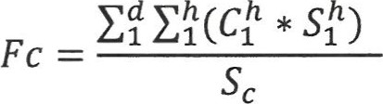
kde:
Fc Fakturovaná jednotková cena v CZK/MWh
C Cena CZK/MWh silové elektřiny fakturované hodiny dosažená na DT OTE
S Spotřeba silové elektřiny v MWh během fakturované hodiny d Index fakturovaného dne (1-31) h Index fakturované hodiny daného dne (0-24)
Sc Celková spotřeba silové elektřiny za fakturované období v MWh
Cena za služby zprostředkování obchodu se sjednává dohodou ve výši 90,00 CZK za Obchodníkem dodanou a Zákazníkem spotřebovanou 1 MWh.
Stálý plat je u silové elektřiny stanoven na 2 CZK za den za odběrné místo.
2 z v19-10
- Předpokládaná roční spotřeba tímto dodatkem prodlužovaných odběrných míst: 911 MWh.
- Ostatní ujednání smlouvy zůstávají tímto dodatkem nedotčena.
- Smluvní strany prohlašují, že toto ujednání vyjadřuje jejich svobodnou a skutečnou vůli, a na důkaz tohoto připojují k dodatku své podpisy.
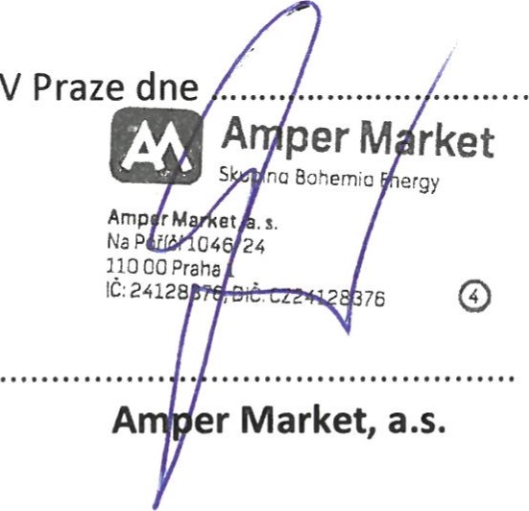
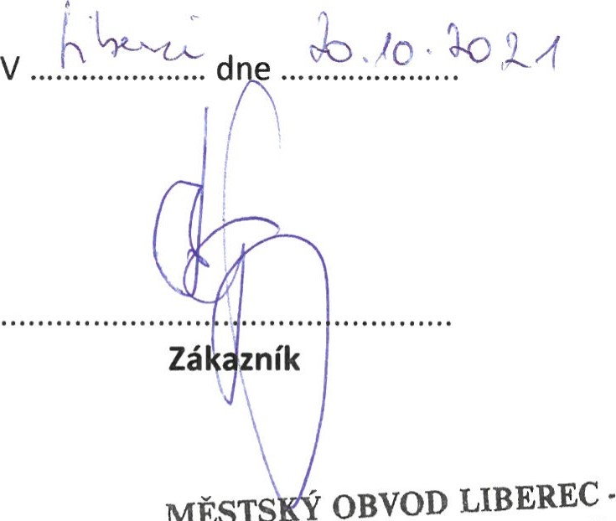MĚSTS ' OBVOD LIBEREC
VRATISLAVICE NAD NISOU
Tanvaldská 50, 463 11 Liberec 30

IC 00262978
3 z v19A0

